Міністерство освіти і науки України

Центральноукраїнський національний технічний університет

Механіко-технологічний факультет

Кафедра кібербезпеки та програмного забезпечення

# ЗВІТ

ПРО ВИКОНАННЯ ЛАБОРАТОРНОЇ РОБОТИ № 8

з навчальної дисципліни “Базові методології та технології програмування”

РЕАЛІЗАЦІЯ СТАТИЧНИХ БІБЛІОТЕК МОДУЛІВ ЛІНІЙНИХ

ОБЧИСЛЮВАЛЬНИХ ПРОЦЕСІВ

ВИКОНАВ

студент академічної групи

КІ-21-1

Грицай Г.Г.

ПЕРЕВІРИВ

викладач кафедри кібербезпеки

та програмного забезпечення

Усік П. С.

Кропивницький – 2022

# ЛАБОРАТОРНА РОБОТА №8

**Тема:** Реалізація статичних бібліотек модулів лінійних обчислювальних процесів

**Мета роботи:** полягає у набутті ґрунтовних вмінь і практичних навичок застосування теоретичних положень методології модульного програмування, реалізації метода функціональної декомпозиції задач, метода модульного (блочного) тестування, представлення мовою програмування С++ даних скалярних типів, арифметичних і логічних операцій, потокового введення й виведення інформації, розроблення програмних модулів та засобів у кросплатформовому середовищі Code::Blocks (GNU GCC Compiler).

## Варіант 1

**Завдання:**

1. Реалізувати статичну бібліотеку модулів libModulesПрізвище C/C++, яка містить функцію розв’язування задачі 8.1.
2. Реалізувати програмне забезпечення розв’язування задачі 8.2 — консольний застосунок.

# ХІД РОБОТИ

## 

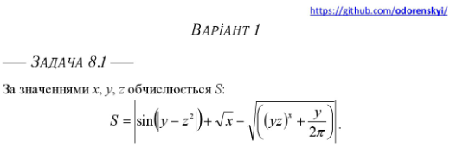

Рисунок 1.1 - Умова задачі 8.1

### **Строга постановка задачі:**

Вхідні дані: x, y, z - дійсні знакові числа;

Вихідні дані: S - дійсне число (результат розрахунків);

### **Проектування програмного модуля:**

Модуль ModulesGritsay, що складається з заголовкового файлу та файлу вихідного коду (реалізація функції s_calculation).

Функція s_calculation приймає три аргументи в якості вхідних даних, та повертає значення, розраховане за виразом, зазначеним в умові.

Тестовий драйвер TestDriver - функція, що містить в собі:

* масиви для вхідних значень x, y та z відповідно;
* масив значень очікуваних результатів;
* цикл, для виведення еталонних вхідних значень, очікуваного результату та результату розрахунку модуля ModulesGritsay.

Для вихідного коду - Додаток В.

**Лістинг до тестдрайверу:**

#include <cstdlib>

#include <iostream>

#include <math.h>

#include "ModulesGritsay.h"

using namespace std;

int main()

{

system("chcp 1251 & cls");

float x[5] = { 1, 2, 3, 4, 5 };

float y[5] = { 1, 2, 3, 4, 5 };

float z[5] = { 1, 2, 3, 4, 5 };

float S ;

double expectedResult[5] = { 0.0766406, 1.71608, 25.5562, 254.538, 3121.85 };

double doneResult = 0;

double NAC = 0.002;

bool TestResult;

for (int i = 0; i < 5; i++) {

doneResult = s_calculation(x[i], y[i], z[i],S);

if (abs(expectedResult[i]) >= abs(doneResult))

{ TestResult = abs(expectedResult[i]) - abs(doneResult) <= NAC; }

else

{ TestResult = abs(doneResult) - abs(expectedResult[i]) <= NAC; }

cout << "Тестові значення №" << i + 1 << " : "

<< " X = " << x[i]

<< " Y = " << y[i]

<< " Z = " << z[i]

<< endl;

cout << "Очікуваний результат: " << expectedResult[i] << endl;

cout << "Отриманий результат : " << doneResult << endl;

cout << boolalpha << "Тестовий результат : " << TestResult << endl << endl;

}

system("pause");

return 0;

}

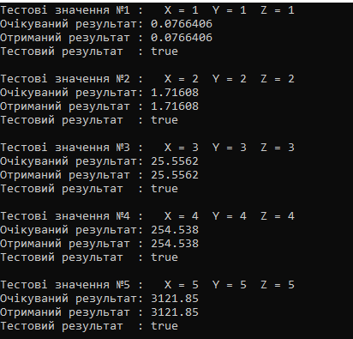

Рисунок 1.1 – Приклад роботи программи

Рисунок 2 - Умова задачі 8.2

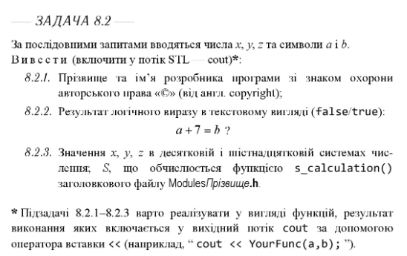

### 

### **Строга постановка задачі:**

Вхідні дані:

* x, y, z - цілі числа;
* a, b - дійсні числа;

Вихідні дані:

* Ім’я розробника з символом ©;
* Результат логічного виразу: a + 7 = b ;
* x, y, z в десятковій та шістнадцятковій системі числення;
* Результат функції s_calculation з модуля ModulesGritsay;

**Лістинг задачі 8.2:**

#include <iostream>

#include <locale.h>

#include <iomanip>

#include <conio.h>

#include <cstring>

#include "ModulesGritsay.h"

using namespace std;

float x = 0, y = 0, z = 0 , S = 0;

float a = '0', b = '0';

string Copyright()

{

cout << "\n ------------------------------------------------------------\n"

<<"| Gritsay Glib, CUNTU |"

<<"| Грицай Гліб, ЦНТУ |"

<< "\n -----------------© ALL Rights Reserded ---------------------\n\n";

}

void inputValues(int X, int Y, int Z, float A, float B)

{

cout << "Введіть значення x: " << endl;

cin >> X; x = X;

cout << "Введіть значення y: " << endl;

cin >> Y; y = Y;

cout << "Введіть значення z: " << endl;

cin >> Z; z = Z;

cout << "Введіть символ a: " << endl;

cin >> A; a = A;

cout << "Введіть символ b: " << endl;

cin >> B; b = B;

}

bool Compare(float A, float B)

{

return A + 7 == B ;

}

void DecAndHex(int X, int Y, int Z)

{

cout << "'x' в десятковій: " << dec << X << endl

<< "'y' в десятковій: " << dec << Y << endl

<< "'z' в десятковій: " << dec << Z << endl << endl;

cout << "'x' в шістнацятковій: " << hex << X << endl

<< "'y' в шістнацятковій: " << hex << Y << endl

<< "'z' в шістнацятковій: " << hex << Z << endl;

}

int main()

{

cout<< Copyright;

char *locale = setlocale(LC_ALL, "ukr");

system("chcp 1251 & cls");

cout << Copyright() << endl << endl;

inputValues(x, y, z, a, b);

cout << boolalpha

<< "Результат: " << a << " + 7 = " << b << " : " << Compare(a, b) << endl << endl;

DecAndHex(x, y, z);

cout << endl << "Результат виразу: " << s_calculation(x, y, z, S);

_getch(); return 0;

}

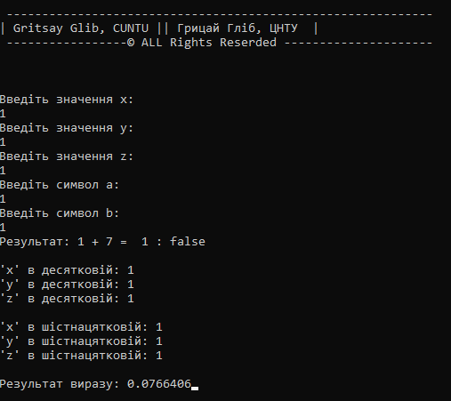

Рисунок 2.1 – Приклад роботи программи

**ВИСНОВКИ:** мета роботиполягає у набутті ґрунтовних вмінь і практичних навичок застосування теоретичних положень методології модульного програмування, реалізації метода функціональної декомпозиції задач, метода модульного (блочного) тестування, представлення мовою програмування С++ даних скалярних типів, арифметичних і логічних операцій, потокового введення й виведення інформації, розроблення програмних модулів та засобів у кросплатформовому середовищі Code::Blocks (GNU GCC Compiler). Отже ця лабараторна робота допоможе у роботі з великими проектами тобто в сортуванні все по бібліотекам і не засорювати один файл . Також це допоможе швидко знаходити помилку у роботі програмии . Якщо конкретніше то код стане більш зрозумілішім та розсортованим а допоможе це у великих проектах . При виконанні цієї лабараторної роботи виникало багато помилок хоча і робив все по інструкції. Одна з них що в h файлі на бачить інший app файл в акому була написана сама формула тому я додав цю формулу в h файл , іншого вирішення цієї проьлеми я не знайшов в інтернеті про це інформації майже ні якої не було . В інших випадках проблеми при виконанні цієї лабараторної роботи були але не значні які я міг виправити самостійно . Сама робота якщо не рахувати створення власної бібліотеки не була складною.

В завданні 8.1 написання формули при використанні бібліотеки не було складним . Тест драйвер до цього завдання теж не був занадто складним довелося порівняти очікуваний результат з тим яким я вже мав виникла одна помилка але вона була повязана з кількістю цифр дісля коми яку я швидко виправив .

8.2 завдання було теж не надто сладним

1.Перевірка формули

2.Переведення з 10 у 16 систему числення

В першому випадку нічого складного не було . А в іншому довелось знайти бібліотеку яка вміе конверувати з 10 у 16 систему числення . Та останнє завдання порахувати з x y та z (які ми вводили до цього) результат за формулою який був у бібліотеці яку ми створювали у самому початку .

**ДОДАТОК А**

(UnitTest до завдання 8.1)

|  |  |  |
| --- | --- | --- |
| Artifact: Unit test | Назва тестового набору /  **Test Suite Description** | TS_8_1 |
| Date: 03/08/2022 | Назва проекта/ПЗ /  **Name of project** | Gritsay-task_8_1.ехе |
|  | Рівень тестування /  **Level of testing** | Модульний |
|  | Автор тест-сьюта /  **Test Suite Author** | Грицай Гліб |
|  | Виконавець /  **Implementer** | Грицай Гліб |

|  |  |  |  |
| --- | --- | --- | --- |
| **Test Case ID** | **Actions** | **Expected Result** | **Test Result** |
| TS_01 | X = 1  Y = 1  Z = 1 | 0.0766406 | Passed |
| TS_02 | X = 2  Y = 2  Z = 2 | 1.71608 | Passed |
| TS_03 | X = 3  Y = 3  Z = 3 | 25.5562 | Passed |
| TS_04 | X = 4  Y = 4  Z = 4 | 254.538 | Passed |
| TS_05 | X = 5  Y = 5  Z = 5 | 3121.85 | Passed |

**ДОДАТОК Б**

(TestSuite до завдання 8.2)

|  |  |  |
| --- | --- | --- |
| Artifact: Test Suite | Назва тестового набору /  **Test Suite Description** | TS_8_2 |
| Date: 03/08/2022 | Назва проекта/ПЗ /  **Name of project** | Gritsay-task_8_2.ехе |
|  | Рівень тестування /  **Level of testing** | Системний |
|  | Автор тест-сьюта /  **Test Suite Author** | Грицай Гліб |
|  | Виконавець /  **Implementer** | Грицай Гліб |

|  |  |  |  |
| --- | --- | --- | --- |
| Ід-р тест кейса /  **Test Case ID** | Дії (кроки)  /  **Action (Test Steps)** | Очікуваний результат  /  **Expected Result** | Результат тестування  /  **Test Result** |
| TS_01 | 1. Відкрити застосунок | ------------------------------------------------------------  | Gritsay Glib, CUNTU || Грицай Гліб, ЦНТУ |  -----------------© ALL Rights Reserded ---------------------  Введіть значення x: | Passed |
| TS_02 | 1. Ввести y = 1  2. Ввести x = 1  3. Ввести z = 1  4. Ввести a = 1  5. Ввести b = 1 | Введіть значення x:  1  Введіть значення y:  1  Введіть значення z:  1  Введіть символ a:  1  Введіть символ b:  1  Результат: 1 + 7 = 1 : false  'x' в десятковій: 1  'y' в десятковій: 1  'z' в десятковій: 1  'x' в шістнацятковій: 1  'y' в шістнацятковій: 1  'z' в шістнацятковій: 1  Результат виразу: 0.0766406 | Passed |
| TS_03 | 1. Ввести y = 3  2. Ввести x = 3  3. Ввести z = 3  4. Ввести a = 3  5. Ввести b = 3 | …  Введіть значення x:  3  Введіть значення y:  3  Введіть значення z:  3  Введіть символ a:  3  Введіть символ b:  3  Результат: 3 + 7 = 3 : false  'x' в десятковій: 3  'y' в десятковій: 3  'z' в десятковій: 3  'x' в шістнацятковій: 3  'y' в шістнацятковій: 3  'z' в шістнацятковій: 3  Результат виразу: 25.5562 | Passed |
| TS_04 | 1. Ввести y = 2  2. Ввести x = 2  3. Ввести z = 2  4. Ввести a = 1  5. Ввести b = 8 | Введіть значення x:  2  Введіть значення y:  2  Введіть значення z:  2  Введіть символ a:  1  Введіть символ b:  8  Результат: 1 + 7 = 8 : true  'x' в десятковій: 2  'y' в десятковій: 2  'z' в десятковій: 2  'x' в шістнацятковій: 2  'y' в шістнацятковій: 2  'z' в шістнацятковій: 2  Результат виразу: 1.71608 | Passed |
| TS_05 | 1. Ввести y = 5  2. Ввести x = 5  3. Ввести z = 5  4. Ввести a = 5  5. Ввести b = 5 | Введіть значення x:  5  Введіть значення y:  5  Введіть значення z:  5  Введіть символ a:  5  Введіть символ b:  5  Результат: 5 + 7 = 5 : false  'x' в десятковій: 5  'y' в десятковій: 5  'z' в десятковій: 5  'x' в шістнацятковій: 5  'y' в шістнацятковій: 5  'z' в шістнацятковій: 5  Результат виразу: 3121.85 | Passed |